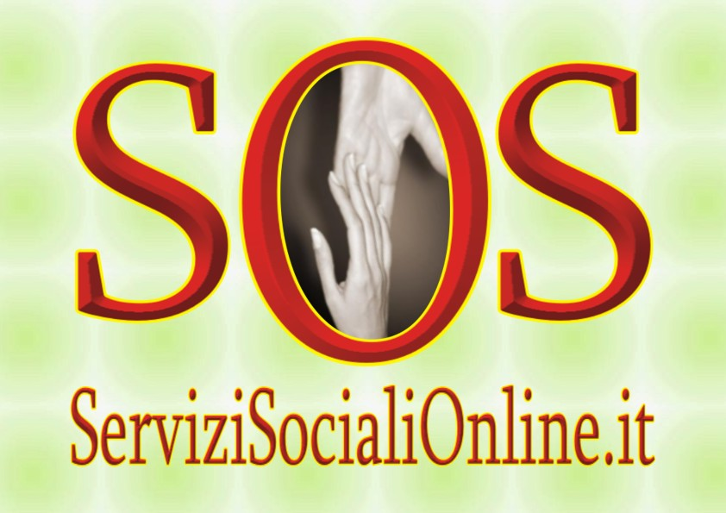

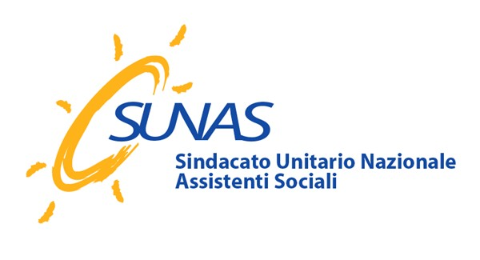
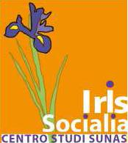
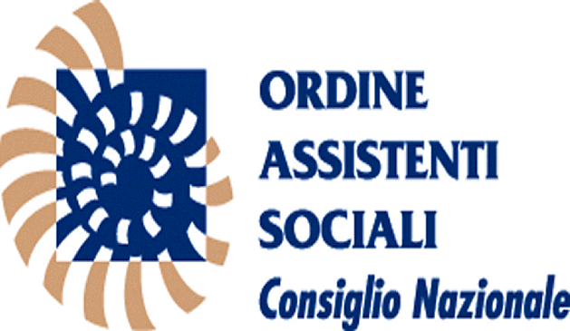

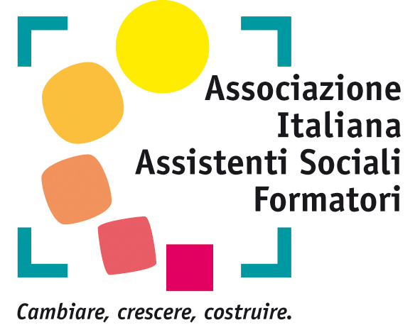



ORDINE
ASSISTENTI
SOCIALI
Consiglio Regionale del Lazio

CONVEGNO NAZIONALE

“Servizi sociali in Rete: un ‘click’ per favorire processi generativi nella Comunità professionale degli assistenti sociali e a favore dei cittadini”

ROMA 30 maggio 2015 – Conference Center SGM – Via Portuense, 741

dalle ore 9 alle ore 16

(L’evento è stato accreditato dal CROAS Lazio con n° 6 crediti, n° 2 dei quali deontologici)

(Termine ultimo iscrizioni: 30 aprile 2015)

Nome

Cognome

Luogo e data

di nascita

Città Residenza Prov.

Indirizzo

Città Domicilio Prov.

Indirizzo

Telefono cell.

e-mail privato

e-mail ufficio

Codice Fiscale

Ente e servizio di

appartenenza

Città, indirizzo e telefono del servizio

di appartenenza
Professione e

ruolo

Iscritto all’albo A.S.

di quale Regione? Non sono iscritto

Albo A o albo B? Sono iscritta/o al SUNAS SI NO

MODALITA’ DI ISCRIZIONE

La presente scheda di iscrizione va compilata obbligatoriamente in tutte le sue parti (per poter in seguito riscattare i crediti) e inviata all’indirizzo di posta elettronica: segreteriaconvegno@servizisocialionline.it oppure per fax al n°
0331-1777381

Ricevuta la scheda di iscrizione, provvederemo a comunicare tempestivamente l’ammissione al corso e gli estremi per il bonifico bancario o ricarica poste pay, da effettuarsi per regolarizzare l’iscrizione al Convegno. La quota è finalizzata a “coprire” le spese organizzative dell’evento.

Quota di partecipazione contributo spese organizzative: 25 euro
Per gli iscritti al S.U.N.A.S. la quota di iscrizione è di 20 euro

Per informazioni:

segreteriaconvegno@servizisocialionline.it
t. 347-4161262

Legge sulla privacy ai sensi del D.Lgs 196\2003
Vi informiamo che, ai sensi del D.Lgs 196\2003, i dati personali sopra forniti attraverso la compilazione della presente scheda di iscrizione, potranno formare oggetto di trattamento in relazione allo svolgimento di questo evento. I dati, il cui conferimento è facoltativo, verranno trattati nel rispetto della normativa sopra richiamata con il supporto di mezzi cartacei e\o informatici, comunque mediante strumenti idonei a garantire la loro sicurezza e riservatezza. L’ambito di trattamento sarà limitato al territorio italiano e i dati potranno essere comunicati per le finalità di cui sopra a soggetti che in collaborazione con il titolare abbiano partecipato all’organizzazione di questa iniziativa. I dati verranno trattenuti per tutta la durata e anche successivamente per l’organizzazione e lo svolgimento di analoghe iniziative. Gli interessati potranno, in ogni momento, esercitare i diritti di cui all’art. 7 e ss. Del D.Lgs 196\2003 e quindi conoscere, ottenere la cancellazione, la rettifica, l’aggiornamento e l’integrazione dei propri dati, nonché opporsi al loro utilizzo per le finalità indicate. Titolare e responsabile dei sopra indicati trattamenti è il Dr. Antonio Bellicoso con sede a Legnano. I dati saranno trattati dagli incaricati appartenenti alle seguenti aree: Organizzazione Corso, Amministrazione, Segreteria, Direzione.

CONSENSO PER IL TRATTAMENTO DEI DATI (trascrivere nome e cognome direttamente dal computer o a mano)

Il sottoscritto
dichiara di aver ricevuto l’informativa di cui all’art.13 del D.Lgs 196\2003 e di esprimere il suo consenso al trattamento dei suoi dati per le finalità precisate nell’informativa.

